***Entrevista con el teólogo brasileño destaca la importancia de la sinodalidad***

**José Oscar Beozzo: "El Papa Francisco quiere colocar al Sínodo en una posición clave en el gobierno de la Iglesia"**

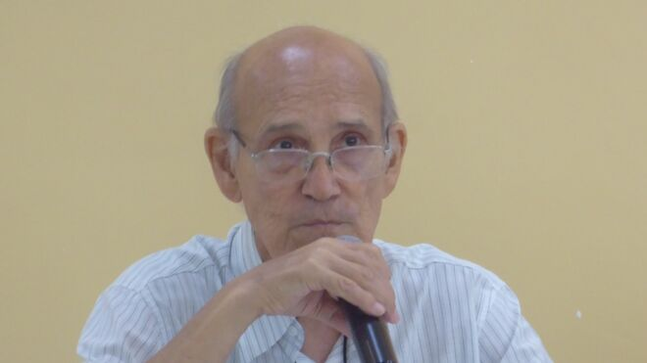

José Oscar Beozzo: "El Papa Francisco quiere colocar al Sínodo en una posición clave en el gobierno de la Iglesia"

**"El Sínodo para la Amazonía, creo que es una gran prueba para saber cuánto la Iglesia, en esta área sensible, como la Amazonía, en relación con el clima mundial, los problemas del agua, la preservación del medio ambiente, el respeto por las personas que viven otras formas de vida, podrá asumir las grandes propuestas de Laudato Si en su vida diaria"**

**"La marca fundamental del cristiano es que es bautizado en una igualdad radical entre todos los miembros de la Iglesia"**

***07.09.2019***[***Luis Miguel Modino, corresponsal en Brasil***](https://www.religiondigital.org/luis_miguel_modino/)

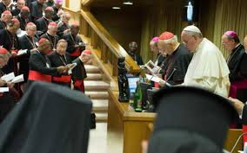

El **Concilio Vaticano II**, después de más de cincuenta años de su clausura, aún necesita avanzar en algunos puntos que no se han aplicado a la vida de la Iglesia. Uno de los grandes eruditos en referencia al Concilio y sus conclusiones es el padre **José Oscar Beozzo**, quien en su larga trayectoria teológica ha profundizado las enseñanzas recogidas en la última gran asamblea de la Iglesia universal.

La Iglesia se está preparando para otra asamblea, el **Sínodo para la Amazonía**, que es mucho más pequeño, por supuesto, pero que, en línea con el Vaticano II, busca nuevos caminos que se refieran no solo a lo que está dentro de la Iglesia, sino también al tema de **ecología integral**, una preocupación cada vez más presente en la sociedad. De hecho, el padre Beozzo define el Sínodo como una gran prueba en este campo.

En esta entrevista, el teólogo brasileño hace una lectura histórica de las últimas décadas de la Iglesia, tratando de mostrar elementos que pueden**ayudar a comprender algunos de los aspectos que aparecen en el proceso del Sínodo**, en un intento de **abrir perspectivas** para el futuro de la misión de la Iglesia en la Pan-Amazonía y de los pueblos que la habitan, especialmente los pueblos originarios, guardianes ancestrales de la Madre Tierra, la Casa Común.

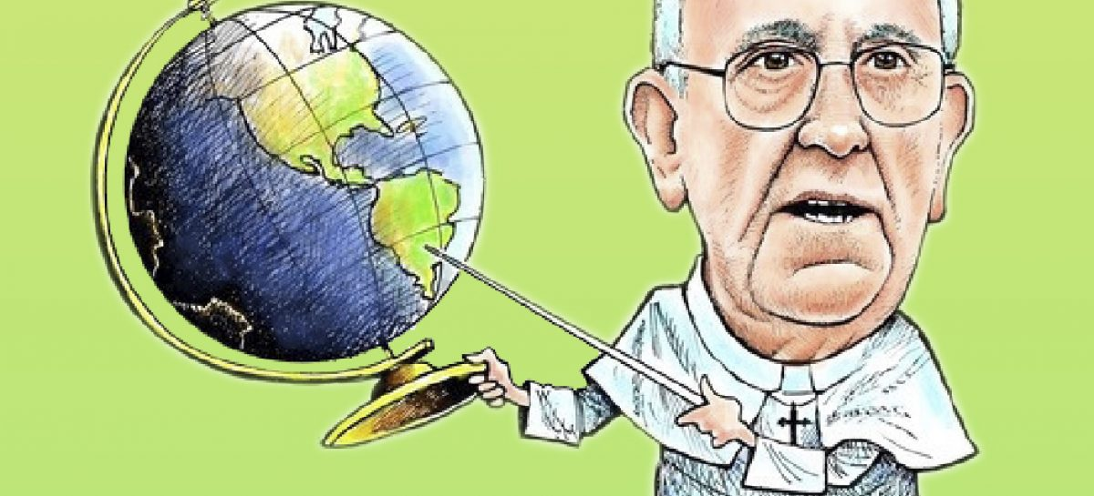

**El Papa Francisco dijo recientemente que el Sínodo para la Amazonía es hijo de Laudato Si, ¿podríamos decir que el Sínodo para la Amazonía también es hijo del Vaticano II?**

Todos los sínodos nacen con la decisión de Pablo VI en la última sesión del Concilio (1965) de instituir esta instancia colegiada en la cúspide de la Iglesia, una novedad después de más de mil años, en la que el gobierno general de la Iglesia se había concentrado en las manos de los Papas.

El Sínodo se pensó como un senado, un consejo, formado no solo por el colegio de los cardenales. Después de que se aprobó la colegialidad episcopal en el capítulo 23 de la Lumen Gentium, se pensó en asociar todo el colegio episcopal con el camino pastoral de la Iglesia y la discusión de los temas más importantes para su vida, comenzando con los presidentes de las conferencias episcopales. Cada Iglesia local también debía elegir representantes en una proporción: 1 obispo para conferencias de entre 1 y 25 miembros; dos para aquellos entre 26 y 50; 03, entre 51 y 100 y 04, además de 100. En el caso de Brasil hay cuatro obispos elegidos para cada sínodo, lo que constituye una clara sub-representación para un episcopado con más de 300 miembros activos. En la regla de tres para los primeros cien, Brasil debería elegir al menos seis más para los próximos 200, lo que daría 9 y no solo 4 representantes para Brasil.

En el Vaticano II, los Padres Conciliares habían pedido que el Sínodo fuera una especie de senado permanente, un hilo de contacto con todas las Iglesias locales, con la responsabilidad de cuidar, junto con el Papa, de toda la Iglesia. El Sínodo, sin embargo, no nace como un cuerpo permanente, porque la asamblea se disuelve después de cada convocación. Por otro lado, no es un organismo de la Curia romana, sino una instancia del Colegio Episcopal. Él es convocado cada vez. Tampoco es una asamblea deliberativa como los consejos, sino un órgano asesor. Puede volverse deliberativo si el Papa así lo decide. Así que ese sueño de consejos permanentes y deliberativos no se ha hecho realidad hasta el día de hoy. Solo que hay un cambio con el Papa Francisco. Él propone una nueva configuración para el Sínodo y recupera en gran medida la intuición inicial de que el Colegio Episcopal está llamado a asumir el "sollicitudo omnium ecclesiarum", el cuidado de todas las Iglesias, junto con el Obispo de Roma. Con la Constitución Apostólica Episcopalis Communio del 15 de septiembre de 2018, que reemplaza el Motu Proprio Apostolica Sollicitudo de Pablo VI del 15 de septiembre de 1965 y el Ordo de Benedicto XVI de 2006, el Papa Francisco lleva la institución sinodal a un nuevo nivel. Esto ahora se rige por una Constitución Apostólica, el documento más solemne y decisivo que el Papa puede promulgar. El Papa Francisco expresa esto en el preámbulo de la Constitución:

“La comunión episcopal (*Episcopalis communio*), con Pedro y bajo Pedro, se manifiesta de forma peculiar en el Sínodo de los Obispos, que, instituido por Pablo VI el 15 de septiembre de 1965, constituye una de las herencias más valiosas del Concilio Vaticano II. Desde entonces, el Sínodo, nuevo en su institución pero antiquísimo en su inspiración, colabora eficazmente con el Romano Pontífice, según las formas por él mismo establecidas, en las cuestiones de mayor importancia, es decir aquellas que requieren especial ciencia y prudencia para el bien de toda la Iglesia. De tal manera, el Sínodo de los Obispos, «que obra en nombre de todo el episcopado católico, manifiesta, al mismo tiempo, que todos los Obispos en comunión jerárquica son partícipes de la solicitud de toda la Iglesia»”.

Incluso en los concilios, las constituciones son los documentos clave y fundamentales. Entonces el sínodo se rige por una constitución apostólica. El Papa quiere colocar al Sínodo en una posición clave en el gobierno de la Iglesia.

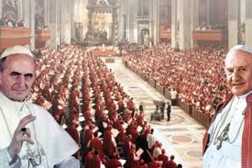

**El Vaticano II fue un intento de abrir la Iglesia a la realidad del mundo, escuchar los signos de los tiempos, un intento de hablarle al mundo entero. El Sínodo para la Amazonía aborda el tema de la ecología integral, una realidad que llega a todas las personas, independientemente de sus creencias, de su condición. ¿Cómo puede el Sínodo para la Amazonía afectar a la vida de la sociedad, a la realidad mundial de hoy?**

Ha habido dos momentos en los últimos sesenta años en que la Iglesia ha hablado sobre un tema fundamental en la vida del mundo entero. El primero fue la encíclica Pacem in Terris, después de la crisis de los misiles cubanos en octubre de 1962. Ante la crisis que llevó al mundo al borde de una confrontación nuclear entre los Estados Unidos y la Unión Soviética, el Papa San Juan XXIII llamó a Kennedy y Kruschov a entenderse. Ante las circunstancias cambiantes y la gravedad de los riesgos, por primera vez, el Papa profundiza la doctrina tradicional de la Iglesia con respecto a la llamada guerra justa. Literalmente dice que frente a las armas químicas, biológicas y nucleares modernas, ninguna guerra es justa. Siempre había habido en la doctrina tradicional las corrientes teológicas que consideraban justa la guerra defensiva. Juan XXIII enfatiza que la paz con justicia es el mayor bien de la humanidad y que ninguna guerra se puede considerar justa ante el desastre, la hecatombe que seguramente se produciria con las nuevas armas de destrucción masiva. La encíclica Pacem in Terris de abril de 1963, dos meses antes de la muerte del Papa, fue recibida con agradecimiento en todo el mundo. Es el primer documento en la historia de la Iglesia que no está dirigido solo a las personas de la Iglesia Católica. Todos los documentos fueron dirigidos a cardenales, arzobispos, obispos, religiosos y fieles. Esta Encíclica está dirigida a todos los hombres de buena voluntad, diríamos hoy, a hombres y mujeres de buena voluntad.

Laudato Sí, sobre el cuidado de la Casa Común, es el segundo documento de la Iglesia que diría que tiene un impacto tan amplio y profundo como Pacem in Terris, porque nuevamente trata de una crisis de supervivencia de la humanidad, amenazada por el calentamiento global y un desastre socio ambiental que pone en peligro el sistema de vida. El Sínodo para la Amazonía, creo que es una gran prueba para saber cuánto la Iglesia, en esta área sensible, como la Amazonía, en relación con el clima mundial, los problemas del agua, la preservación del medio ambiente, el respeto por las personas que viven otras formas de vida, podrá asumir las grandes propuestas de Laudato Si en su vida diaria.

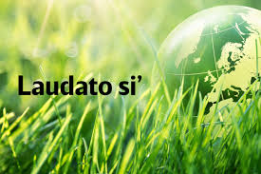

**Laudato Sí es un documento que reflexionó sobre la vida de la sociedad, donde a veces despertó más interés que en algunos entornos de Iglesia. Después de cuatro años de publicar Laudato Sí, ¿cómo percibir que esto está tomando forma, entrando en la sociedad, en la vida de la Iglesia?**

Creo que la Laudato Si ', ya que tiene este amplio destino, acoge con satisfacción y tiene en cuenta todas las investigaciones sobre el calentamiento global, la opinión de los científicos; cita directamente que el panel climático de la ONU, evoca la Carta de la Tierra y la Eco 92 en Río de Janeiro, acoge con beneplácito las conclusiones de los científicos y las toma como punto de partida, Laudato Sí va al encuentro de la angustia y también los anhelos del humanidad. En la Encíclica, Francisco reúne la práctica de la Iglesia en todo el mundo, y esto es muy importante. Acoge con beneplácito e incorpora la reflexión en las Iglesias locales sobre su práctica en relación con la crisis ambiental. Hay un hermoso documento de Filipinas titulado: What have you done to our beautiful country?", "¿Qué han hecho con nuestro hermoso país?", Debido a la contaminación del aire y del agua, la destrucción de los bosques, contaminación de ríos y océanos. También acoge documentos de la Iglesia de Brasil, como “La Iglesia y la Cuestión Ecológica”, de 1992, así como documentos de la Iglesia de Francia, Alemania, Japón, Paraguay, Chile, Argentina, Bolivia, los pueblos de México, de la Federación de Conferencias Episcopales Asiáticas, Estados Unidos, Canadá, Portugal, Nueva Zelanda, Sudáfrica. La Encíclica celebra el viaje de las Iglesias locales sobre este tema y no solo la enseñanza pontificia de sus predecesores.

Pero luego trae un hermoso aliento a la pregunta espiritual, que se inspira en la tradición de otras iglesias y religiones. Al principio, los números ocho y nueve de Laudato Si son textos de Bartolomé, el patriarca ecuménico de Constantinopla, uno de los grandes defensores del compromiso de las Iglesias con la cuestión ecológica. También recopila documentos del Consejo Mundial de Iglesias, pero luego va más allá. Escucha a los maestros espirituales, comenzando con San Francisco de Asís, pasando por Teilhard de Chardin, filósofos como Paul Ricoeur, literatos como Dante Alighieri a Borges de Argentina y místicos como San Juan de la Cruz. También se dirige a la sabiduría que proviene de diferentes religiones. Evoca al maestro sufí de la tradición musulmana, Ali Al-Khauwas: “Hay un sutil secreto en cada movimiento y sonido de este mundo. Los iniciados pueden captar lo que dicen el viento que sopla, los árboles que se mecen, las aguas que fluyen, ... el canto de los pájaros, el sonido de los instrumentos de cuerda y las flautas, el suspiro de los enfermos, el gemido de los afligidos...". Es una escucha benévola y acogedora de todas esas voces. Es un viaje de la humanidad, con un sello de autoridad moral que ningún otro documento tiene. Laudato Sí fue decisivo para el Acuerdo de París sobre cambio climático. Le precede unos meses y eso fue un impulso para el acuerdo, que nadie esperaba que pudiera suceder.

De ahí en adelante, veo que muchas universidades que se ocupan del tema ambiental adoptaron la Laudato Si´ como un libro de texto, que se debe leer en varios cursos universitarios. Aporta no solo datos científicos, sino una gran contribución en esta búsqueda por parte de personas de buena voluntad, movimientos ambientales, jóvenes, partidos verdes, ecologistas de todo el mundo. Muchos estaban encantados, porque es un texto de gran calidad, de gran profundidad y atractivo. Entonces, creo que Laudato Sí tiene razón, ha encontrado un eco favorable en entornos fuera de la Iglesia, mientras que dentro de la Iglesia hay personas y sectores que no lo han acogido con el mismo entusiasmo y están muy centrados solo en cuestiones internas, como la liturgia, las reglas del derecho canónico. Ven la Laudato Sí como algo extraño, pero no lo es, sino un texto relacionado con el destino de la humanidad, preocupado por la crisis socio ambiental y que nos desafía como humanos y como cristianos.

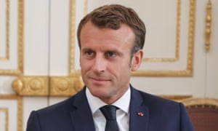

**Usted ha hablado sobre la reunión de París, uno de sus grandes partidarios de hoy es el presidente de Francia, Emmanuel Macron, quien de hecho insistió en que en la última reunión del G7 se hablara sobre la Amazonía desde este punto de vista de la preservación del medio ambiente y cuidado del planeta. Incluso escribió en Twitter que nuestra casa estaba en llamas, lo que provocó un conflicto diplomático entre Brasil y Francia. ¿Podríamos decir que lo que el Papa defiende en este campo de la ecología integral está causando al menos preguntas, una reacción de los líderes políticos del mundo?**

Como dije antes, pienso que la posición del Papa Francisco es tan clara, tan decisiva, tan superior, que está por encima de las disputas políticas, que pueden existir, y son normales, esta posición superior de un llamamiento a toda la humanidad fue decisiva para llegar a un acuerdo que era imposible, por ejemplo, por parte de los Estados Unidos y China, que son los más responsables de quema de combustibles fósiles que causan el calentamiento global. Por el bien de toda la humanidad, ha habido una convergencia y aceptación de objetivos para reducir las emisiones de CO2. Y como esto sucedió en París, por supuesto, Francia se sintió un poco madrina del trato. Eran todos los países, pero ella sintió esta conferencia como propia.

Creo que el presidente Macron es un defensor de un compromiso con el medio ambiente antes de esta crisis amazónica en ese momento, pero también se siente estimulado por el hecho de que en las recientes elecciones al Parlamento Europeo, su partido se hundió. La segunda fuerza política en Francia fue el Partido Verde, y en varios otros países de Europa. El político siempre trata de sentir dónde sopla el viento, y el viento sopla ahora en dirección a la crisis socio ambiental, que reclama una política más estricta y responsable con el medio ambiente.

El desastre que el gobierno de Bolsonaro ha causado en el área ambiental ha asustado a todos. Todos los ministros de medio ambiente anteriores aquí en Brasil escribieron una carta abierta denunciando el desastre ambiental al que nos dirigimos particularmente en la Amazonía. Son ministros de medio ambiente, de gobiernos tan diferentes como Sarney, Collor, Itamar Franco, Fernando Henrique Cardoso, Lula. Dilma. Todos los ministros ya habían denunciado por unanimidad este descuido de la Amazonía, el medio ambiente y, en particular, esta indiferencia total ante el desastre que está ocurriendo en la Amazonía, acusando a Dios y a todos, no a la política gubernamental en sí. Todos estos ministros dirigieron una carta abierta a los Presidente del Congreso, Rodrigo Maia, y del Senado, David Alcolumbre, pidiendo una moratoria y la suspensión de todas las medidas legislativas que son perjudiciales para el medio ambiente, y que son muchas, como la apertura de áreas de protección indígena y ambiental a la minería, la busca de oro y la tala, un verdadero desastre.

Piden una moratoria legislativa y se ponen a disposición para una consulta pública en el país, sobre el medio ambiente y su preservación. Están disponibles ante el parlamento para asistir a una consulta pública, para traer científicos y para que el parlamento asuma sus responsabilidades, ya que el gobierno federal es un disparate. El actual ministro de medio ambiente, y todo lo que el gobierno no solo ha estado diciendo sino que está ejecutando, desmantela el IBAMA, desmantela ICMBio, INPE y todas las agencias gubernamentales que cuidan el medio ambiente. Han sido realmente desarticulados, destrozados por este gobierno actual.

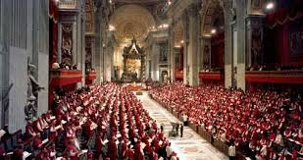

**Otro de los temas que aparece en el Vaticano II, pero luego perdió mucha fuerza, es el tema de una Iglesia ministerial. El Instrumentum Laboris del Sínodo para la Amazonía quiere recuperar esta Iglesia ministerial, e incluso insiste en el protagonismo de las mujeres. ¿Cómo puede afectar esto la vida de la Iglesia en la Amazonía y la vida de la Iglesia Universal, este intento de recuperar una de las líneas principales del Vaticano II?**

El gran giro teológico del Vaticano II, en el nivel eclesial, tiene dos piernas: si podemos decir eso, la primera y más importante es cambiar la definición de la Iglesia de la jerarquía al pueblo de Dios. Cuando estudié teología en la Gregoriana en Roma entre 1960 y 1964, la primera tesis del tratado sobre eclesiología fue sobre el Romano Pontífice, la segunda sobre la Primacía del Romano Pontífice, y así sucesivamente los fieles e incluso los obispos relegados al final del tratado. Del mismo modo, el primer esquema preparatorio del Vaticano II comenzó con la jerarquía, y fue una gran batalla saber cuál debería ser el segundo capítulo de Lumen Gentium, después del primer capítulo de carácter bíblico que reunió a las grandes figuras de la Iglesia en el Antiguo y el Nuevo Testamento ¿Debería seguirse el esquema preparatorio en el cual el capítulo II se refería a la jerarquía, o precederlo por el capítulo dedicado al Pueblo de Dios, como el principal definidor de lo que es la Iglesia? El voto mayoritario de la asamblea conciliar se apoyó en la definición de la Iglesia como el Pueblo de Dios, que ocuparía el Capítulo II de LG, seguido solo por el Capítulo III, dedicado al Ministerio jerárquico.

Esto cambia profundamente la base sobre la cual piensas la Iglesia, que es el Pueblo de Dios. Pasas de la jerarquía, del sacramento del orden, como estructurador de la Iglesia, al sacramento del bautismo. La marca fundamental del cristiano es que es bautizado en una igualdad radical entre todos los miembros de la Iglesia: "Aquellos que creen en Cristo, que han renacido no de la semilla corruptible sino incorruptible por la Palabra del Dios viviente, no de la carne, sino de agua y el Espíritu Santo, finalmente son constituidos en 'linaje elegido, sacerdocio real, nación santa, pueblo adquirido... que no eran antes, pero ahora son Pueblo de Dios (I Pedro 2: 9-10)' (LG 9). El apostolado, el llamado a la santidad, está presente en todas las personas a través de su bautismo y no, como se decía en la Acción Católica, que el apostolado solo podía ser ejercido por laicos y laicas, en virtud de un mandato de la jerarquía que daba a algunos laicos la misión de ejercer el apostolado en nombre del obispo. No, no es un mandato posterior, sino que el mandato para la misión y el apostolado nace del bautismo. De ahí una concepción diferente de los ministerios. Los bautizados deben estar disponibles para todos los ministerios en virtud de su bautismo. Depende de la Iglesia regular eso.

Cada bautizado podría florecer en sí mismo para todos los diferentes ministerios de la Iglesia. Esto sucedió en el post-concilio. En todas las Iglesias hubo una profusión de nuevos ministerios, y muchas Iglesias particulares reconocen estos ministerios y le dedican incluso un día especial. En muchas diócesis hay una gran ceremonia en Pentecostés, donde el obispo confirma estos servicios como ministros extraordinarios de bautismo, matrimonio, ministros extraordinarios de la Eucaristía y ministerios para cristianos laicos y laicas. Ya existe un camino, y las mismas comunidades crean sus ministerios: cuando el sacerdote no está presente, la comunidad no queda sin nada. Tienen los ministerios necesarios, para su edificación por la Palabra, para los servicios a los pobres y enfermos, la catequesis. Casi siempre son las mujeres las que dirigen la comunidad, organizan celebraciones, predican la Palabra, distribuyen la Eucaristía, se encargan de la catequesis, organizan otros servicios y visitas. Tienes estos ministerios bíblicos dentro de la Iglesia. Lo que falta es un paso para tener un sello oficial de reconocimiento de estos ministerios dentro de la Iglesia.

Antes del Concilio, con ocasión del XXXVI Congreso Eucarístico Internacional de Río de Janeiro, en 1955 y la primera Conferencia del Episcopado latinoamericano, Pío XII aceptó la solicitud de los obispos que querían un cuerpo colegiado para toda América Latina, después de la Conferencia. Nacional de Obispos de Brasil, creada en 1952. Así se estableció el CELAM (Consejo Episcopal Latinoamericano), con sede en Bogotá. Después del Vaticano II, el CELAM fue responsable de organizar la II Conferencia General del Episcopado Latinoamericano en Medellín (1968), Colombia; la tercera, en Puebla (1979), México; la cuarta, en Santo Domingo (1992) y la quinta, en Aparecida (2007). Es bueno notar que estas Conferencias del episcopado latinoamericano desarrollaron un aspecto bastante disminuido de la colegialidad episcopal. A diferencia de los Sínodos, han sido deliberativas, con documentos del episcopado que ha recibido el sello del Papa, pero que permanecieron como documentos del magisterio episcopal latinoamericano.

Después del Sínodo de América, que incluyó todas las conferencias episcopales de América Latina, el Caribe y los Estados Unidos y Canadá en 1997, el Papa Francisco respondió positivamente a la solicitud de los obispos de la Amazonía brasileña para convocar un Sínodo que involucrara todas las Iglesias, diócesis, prelaturas, vicariatos, prefecturas apostólicas de los nueve países de la cuenca del Amazonas: la Guayana Francesa, Surinam, Guyana, Venezuela, Colombia, Ecuador, Perú, Bolivia y Brasil.

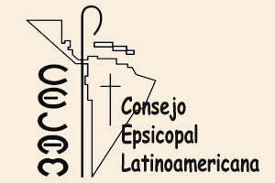

**Después del Vaticano II y las primeras conferencias del Episcopado latinoamericano, fue ganando en importancia el Consejo Episcopal Latinoamericano, CELAM. A nivel pan-amazónico, la REPAM ha sido un intento, no solo del episcopado, sino de la Iglesia en su conjunto, para articular este caminar de la Iglesia pan-amazónica. Una de las sugerencias del Instrumento de trabajo es alentar aún más esta articulación pan-amazónica, ¿cómo ayudar a la Iglesia pan-amazónica a tomar conciencia de que el camino, la lucha, no solo de la Iglesia, sino de los pueblos de la Amazonía son comunes, y tenemos que caminar en esa dirección de una Iglesia Pan-Amazónica que vive la fe y camina unida?**

Esta conciencia de la singularidad de la Amazonía nació mucho antes. Existen iniciativas como el CIMI (Consejo Misionero Indígena), aquí en Brasil, fundado en 1972. Ese mismo año, una asamblea de obispos y prelados de la Amazonía brasileña preparó una especie de carta de principios y directrices pastorales para una iglesia con rostro amazónico. . Poco después, una articulación de estos mismos problemas, por ejemplo indígenas, comenzó con Perú, Bolivia, Ecuador. Luego se hizo todo lo posible para comenzar a escuchar la práctica espiritual de cada una de los pueblos originarios y elaborar una teología india, tener conciencia de su propia identidad, tener un sello de pertenencia.

Esta siempre ha sido una región llamada entre comillas misionera. En ese momento, significaba una iglesia más pequeña, incapaz de caminar por sí sola, que dependía del extranjero que venía aquí, dividida en muchos pedazos, donde cada uno fue confiado a una congregación misionera. La primera prelatura encomendada a los franciscanos alemanes se creó en Santarém en 1904 y cubrió toda la cuenca del río Tapajós. Esto se superó con una articulación, con un aumento en estas dimensiones, pero no era el núcleo del problema, que era el tema indígena. Eventualmente hubo una especie de articulación en el cuidado de los pueblos indígenas en la región amazónica.

Por supuesto, que la REPAM ha consolidado este camino, aportando otros elementos, y está siendo fundamental en la preparación del Sínodo para la Amazonía, a través del amplio proceso de escucha a todos los pueblos, grupos y segmentos de población del área. Por lo tanto, es posible consolidar una articulación más permanente y reconocida, dentro de estructuras como el CELAM, que tiene su departamento de misión, que tiene este espacio amazónico, como sucedió con el sur de México, con las diócesis de San Cristóbal de Las Casas, en Chiapas, Tehuantepec, Oaxaca y otras diócesis de este estado con la población indígena más grande de todo México. Esto también sucedió con la Amazonía peruana. Gran parte de esta articulación se perdió más tarde en la política de nombramiento de obispos que prevaleció durante el pontificado de Juan Pablo II y Benedicto XVI. En estas regiones hubo un impulso misionero, la creación de una iglesia de comunidades con sus ministerios y una formación adecuada para ello.

Estoy pensando en Ecuador con Leonidas Proaño en Riobamba, Mons Gonzalo López Marañón en Sucumbios, obispos dominicanos en la Amazonía peruana, o los diáconos Tsetales, Tzoziles en la selva de Chiapas, con el obispo Samuel Ruiz y Raúl Vera. Todo esto fue muy desarticulado, pero se puede reorganizar. El Sínodo está siendo una prueba para esto y un llamado a los obispos para que adopten nuevos caminos para la Iglesia y para una ecología integral en la Amazonía. La región amazónica es un área que requiere el trabajo diario de la Iglesia, no el mantenimiento de estructuras, sino la creación de nuevas formas de cuidado pastoral, acompañamiento y la vida de la Iglesia.

Entonces, la REPAM puede ser un espacio donde estas cosas se cuecen y nacen, y el Sínodo puede brindar una institucionalidad amplia, no solo regional. Y luego la discusión sería sobre cómo construir los lazos más fuertes, como sucede en Brasil con la CNBB, como sucede en el CELAM y una articulación misionera aquí en la Amazonía. Cada vez que se crea un nuevo cuerpo, se debe garantizar la libertad de cada miembro de ese cuerpo, pero también tejer y fortalecer los lazos de cooperación y esto es un desafío.

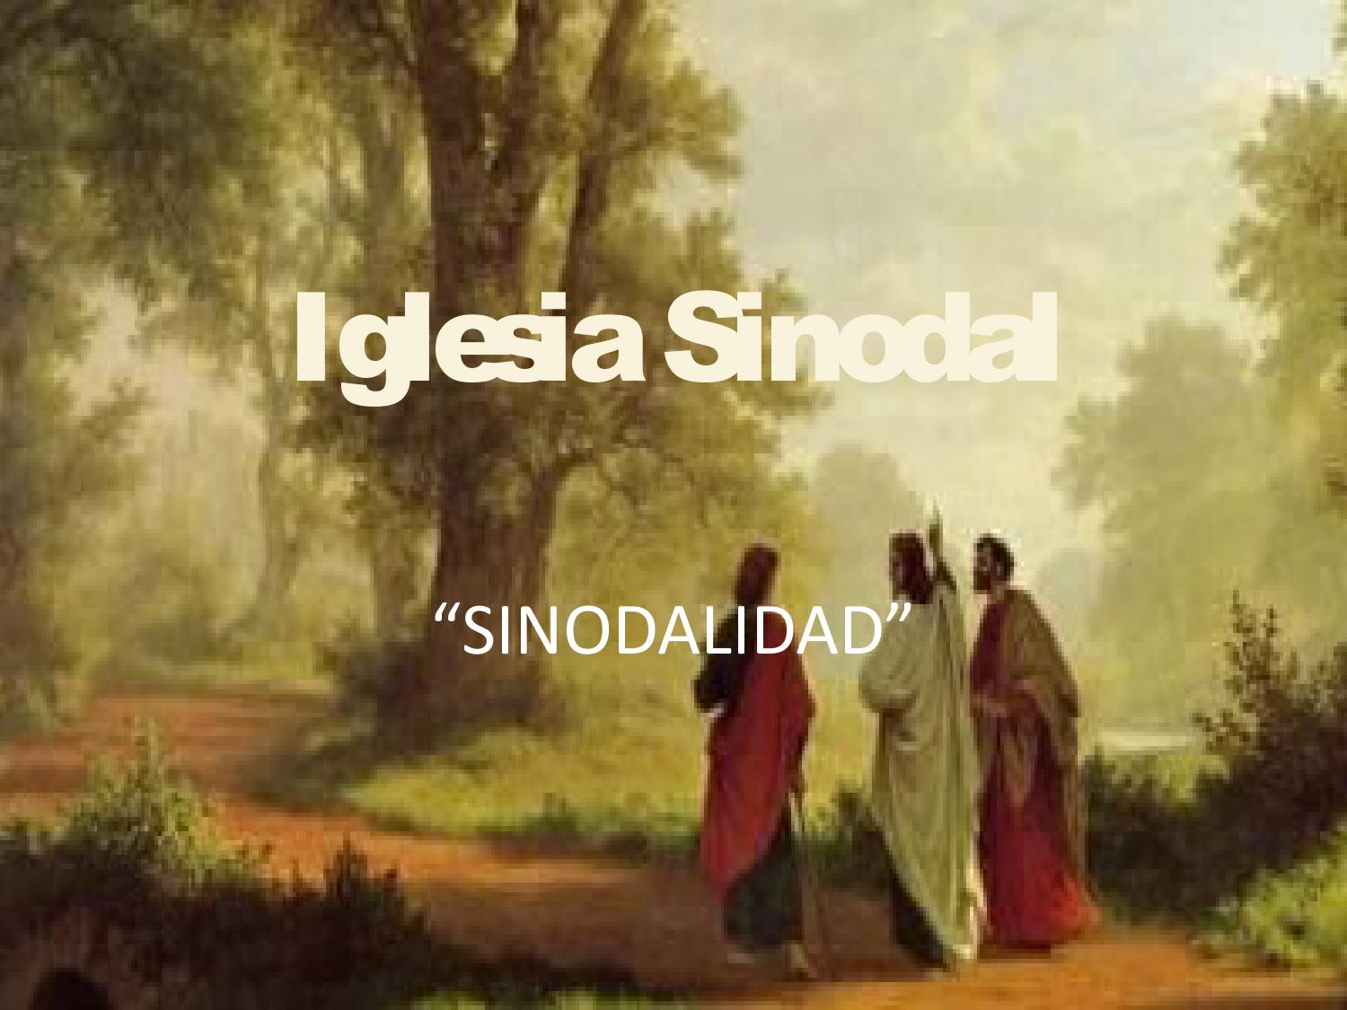

**En la CNBB, en los diferentes episcopados que forman parte de la Pan Amazonía, ¿existe realmente esta conciencia panamazónica que pueda ayudar frente a las amenazas que sufren hoy la Amazonía y sus pueblos?**

Creo que esta es una conciencia cada vez mayor, que no puede ignorar el desafío de sensibilizar áreas aparentemente desconectadas de los problemas que enfrenta la Amazonía. Pero creo que en un centro industrial como São Paulo hay un poco de dificultad, como Iglesia y como sociedad, para decir, bueno, la Amazonía también es mi problema. Aunque hoy, con todos los estudios científicos, está claro que São Paulo no sobrevive sin los ríos aéreos que traen humedad de la selva amazónica y causan lluvia en Sao Paulo e incluso en Buenos Aires y la Patagonia argentina. También trajeron hace dos semanas una nube de humo negro de la quema amazónica que oscureció la ciudad como si fuera de noche. Una conciencia de esta interconexión es que la Amazonía no es cuestión de ser pulmón del mundo, porque libera oxígeno y absorbe oxígeno, sino que es un regulador climático clave para estas regiones del sur del país, donde viven casi dos tercios de la población y tres cuartos del PIB nacional.

Se convertirían en un desierto, como Atacama en Chile o Sahara en el norte de África. Son desiertos en el sur y el norte de Ecuador, como el desierto de Sonora en México o el desierto de Gobi en China, todos en la misma franja, donde no llueve, por la rotación de los vientos. Esto sucede en todas partes, excepto aquí en América del Sur, porque la selva amazónica es la clave para mantener húmedas y fértiles regiones que, de otro modo, serían áridas, como en el resto del mundo. Además de la evaporación constante proporcionada por la selva amazónica, que es responsable de los ríos aéreos que viajan hacia el sur, tiene una enorme capa subterránea con una profundidad de agua dulce de unos 500 metros, la más grande del mundo, Alter do Chão, muchas veces superior al acuífero guaraní.

El río Amazonas a su vez vierte en el océano 18 millones de metros cúbicos de agua por segundo. Esto es más que la suma de los otros nueve ríos principales del mundo, y además existen estos ríos aéreos que son clave en la agricultura, incluso en Argentina, y que están ocupando el debate científico, el debate climatológico y tienen clara consciencia de que estas regiones dependen de ello. La expresión de que todo está relacionado en esta casa común aquí es mucho más verdadera y más seria. Vivimos y dependemos de la Amazonía y su bosque, incluso en áreas que están a miles de kilómetros de distancia.

El proyecto de iglesias hermanas despertó la conciencia de todo esto. Esos agentes pastorales, sacerdotes, religiosos, laicos que dejaron las iglesias de Santa Catarina, Rio Grande do Sul, São Paulo, Minas Gerais, y enviaron a sus misioneros a prelaturas y diócesis de la Amazonía, cuyos obispos vinieron a visitarlos, han adquirido una mayor conciencia de esta corresponsabilidad eclesial. No es general, pero ya es diferente de una indiferencia total que había antes. Allí era para extranjeros, no para nosotros. Estas iglesias no tenían conexión, ni formaban parte de la CNBB, que en sus comienzos consistía solo en un pequeño número de cardenales y arzobispos. Más tarde se incorporaron los obispos y solo más tarde los prelados de las áreas misioneras.

Pero en la convocatoria del Concilio, Juan XXIII dijo que todos los que tenían responsabilidad ministerial en un territorio debían acudir al Concilio, y serían padres conciliares, de la misma manera que cardenales, patriarcas, arzobispos y obispos de todo el mundo. Los prelados recibieron un sello de adultez eclesial y corresponsabilidad con el resto de los obispos. De esta forma, los titulares de prelaturas se incorporaron a la vida ordinaria de la CNBB. En los últimos años, se ha creado una Comisión de la CNBB para la Amazonía, cuyo titular es el Arzobispo Emérito de São Paulo, el cardenal Claudio Hummes. Monseñor Claudio asumió esta misión con tanto compromiso y entusiasmo que creo que ha ayudado a cambiar el panorama aquí y en otros países de la región amazónica. Su nombramiento como relator sinodal solo refuerza su autoridad y responsabilidad en este momento.

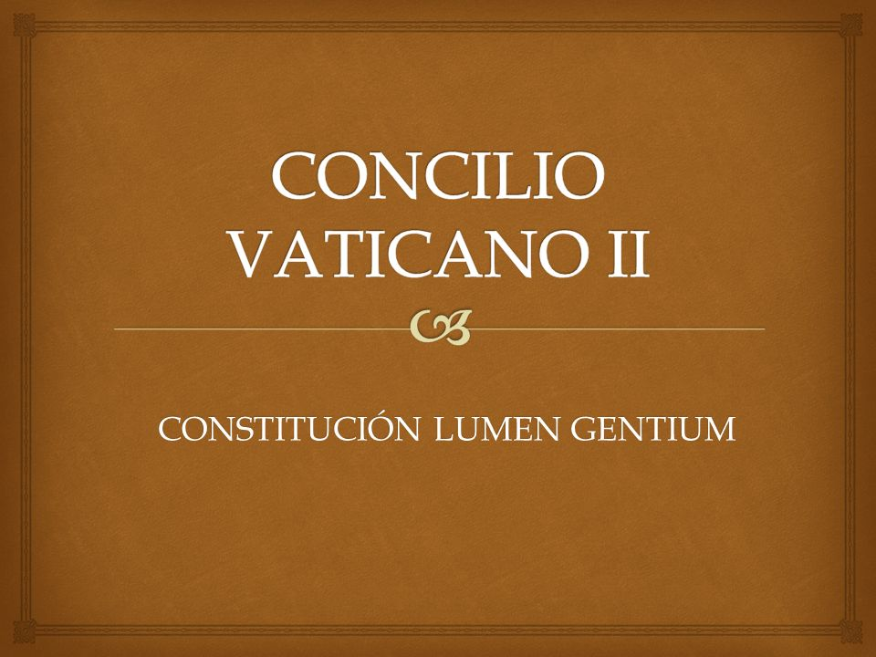

**De todas las intuiciones nacidas del Vaticano II, sabemos que no todas se realizaron, aquellas que aún deben realizarse, ¿en qué medida puede ayudar el Sínodo para la Amazonía en esto?**

Señalo dos déficits en la recepción del Vaticano II en el tema eclesiológico. Hay tres documentos eclesiológicos que se aprobaron y publicaron solemnemente el mismo día, 21 de noviembre de 1964, la Lumen Gentium, el decreto Unitatis Redintegratio, que es una parte integral del proyecto de la Iglesia, con sus relaciones ecuménicas, y también el decreto Orientalium Ecclesiarum, el documento dedicado a las Iglesias católicas orientales. Según el mayor eclesiólogo católico del siglo XX, el padre dominicano Yves Congar, elevado al final de su vida al cardenalato, la Iglesia respira con dos pulmones, el antiguo y venerable pulmón oriental, y el pulmón occidental, latino. Ella respiraba con un solo pulmón. Y decíamos y repetimos tantas veces, que la Iglesia lo hace así o asa, pero en realidad solo estábamos hablando de su rama occidental, latina, como si fuera toda la Iglesia. Por ejemplo, se repitió tantas veces, incluso en el aula conciliar: los sacerdotes no se casan en la Iglesia.

En verdad, la realidad era la de la Iglesia latina romana, que no era cierto para todas las otras 19 iglesias católicas, donde normalmente los monjes no se casan, ni los obispos, pero los sacerdotes responsables de las parroquias, sí. En una iglesia que es grande, católica, occidental, tiene un régimen de clero secular célibe. Lo mismo ocurre con otros temas, como el lenguaje litúrgico. El latín era obligatorio hasta el Concilio, para el Misal Romano y el ritual de los otros sacramentos. Pero esto no es cierto para las Iglesias católicas orientales, que usan el copto en el rito alejandrino de la Iglesia en Egipto y Etiopía; Griego en el rito católico bizantino; Armenio, en la Iglesia Católica Armenia o siríaco, en todas las iglesias que adoptan el rito antioqueño en Siria, en las comunidades de Irak o entre los Malabares y los Malankares sirios en la India.

Tú tienes dentro de la Iglesia católica y apostólica una rica diversidad de ritos, y esto es reconocido y apreciado en Sacrosanctum Concilium, Orientalium Ecclesiarum y Lumen Gentium. Esta diversidad es parte del mismo bloque eclesiológico aprobado conjuntamente con Lumen Gentium. Va de la mano con toda la búsqueda de la unidad para ser restaurada por el ecumenismo y de la mano del reconocimiento de la diversidad y la riqueza litúrgica, patrística, teológica y eclesial de las Iglesias católicas orientales.

Esto es un déficit, la Iglesia sigue pensando en la Iglesia latina, no cree que la Iglesia católica esté compuesta por la Iglesia latina y otras 19 Iglesias no latinas, pero que también son católicas, tienen regímenes distintos y viven la sinodalidad de manera muy profunda. El patriarca Maximos IV de la Iglesia Melquita hizo una intervención memorable en el Vaticano II. En el discurso no usó el idioma oficial que era el latín. Se levantó y se dirigió a los 2.500 padres conciliares en francés, desafiando la regulación. No es que no supiera el latín a la perfección, pero quería plantear una cuestión eclesiológicamente relevante de diversidad y no uniformidad dentro de la Iglesia.

Y luego dijo, las Iglesias orientales no le deben nada a la Iglesia de Roma, ni en su teología, ni en su eclesiología, ni en su liturgia, ni en los Padres de la Iglesia, que son del Oriente. Estamos en comunión con Roma, pero no somos romanos. El patriarca Maximos IV causó una conmoción en el Concilio con su intervención. Así que esto es un déficit para mí cuando se trata de la Lumen Gentium separada de los otros dos documentos eclesiológicos, el del Ecumenismo y las Iglesias orientales aprobados el mismo día y que son parte del mismo bloque eclesiológico.

La segunda deficiencia es que la eclesiología descansa sobre dos patas, una que es la Lumen Gentium y la otra Gaudium et Spes, la Constitución Pastoral de la Iglesia en el mundo de hoy. La Iglesia no existe por sí misma, ella tiene una misión en el mundo, existe hacia afuera, para la misión de santificar el mundo. No se puede pensar en la Iglesia sin unir estos dos extremos. Recuerdo en preparación para la celebración de los cincuenta años del Vaticano II. Estuve en la Comisión Preparatoria de la CNBB y vi que prácticamente ya se había decidido que un año se dedicaría a la constitución sobre la liturgia, Sacrosanctum Concilium, otro año a la Palabra de Dios en la Constitución dogmática Dei Verbum y otro a la Iglesia en la Constitución dogmática Lumen Gentium . Pedí preguntar: ¿y dónde está la Constitución Pastoral de Gaudium et Spes? Parecía que no había espacio para eso.

Allí, la memoria del Concilio se extendió por otro año, dejando 2015 para el estudio de la Iglesia en la sociedad, de su servicio a la sociedad. No sé cuánto se asume en seminarios y formación en general esta doble cara de la eclesiología, una en Lumen Gentium y la otra en Gaudium et Spes. No somos católicos, no somos fieles al Concilio si no unimos estos dos extremos y si no nos damos cuenta y traducimos esto en la práctica, el régimen interno de la Iglesia está vinculado a su misión en el mundo. Esta es otra gran pregunta, este es otro gran movimiento eclesiológico fundamental para que la Iglesia no se cierre sobre sí misma como lo ha estado haciendo últimamente.

<https://www.religiondigital.org/luis_miguel_modino-_misionero_en_brasil/Oscar-Beozzo-Francisco-Sinodo-Iglesia_7_2156554326.html?utm>